**东软机密**

文件编号：D05-PDT07A

概要设计报告模板

版本：0.0.0-1.1.0

2009-6-30

东软集团股份有限公司 软件开发事业部

**(版权所有，翻版必究)**

文件修改控制

|  |  |  |  |
| --- | --- | --- | --- |
| **修改编号** | **版本** | **修改条款及内容** | **修改日期** |
| 1 | 0.0.0-1.0.0 | 新建 | 2005-7-29 |
| 2 | 0.0.0-1.0.1 | 文件编号由“D05-PDT080”改为“D05-PDT07A” | 2007-7-18 |
| 3 | 0.0.0-1.0.2 | 1、修改公司标识为“东软集团股份有限公司”。  2、修改文件密级标识为“东软机密”。 | 2008-8-25 |
| 4 | 0.0.0-1.1.0 | 根据公司要求，转换为OpenOffice格式 | 2009-06-17 |
|  |  |  |  |
|  |  |  |  |
|  |  |  |  |
|  |  |  |  |
|  |  |  |  |
|  |  |  |  |
|  |  |  |  |
|  |  |  |  |
|  |  |  |  |
|  |  |  |  |
|  |  |  |  |
|  |  |  |  |
|  |  |  |  |
|  |  |  |  |

**东软机密**

文件编号：项目编号PDR顺序号 第 版

分册名称： 第 册/共 册

项目名称（项目编号）

概要设计报告

**(软件开发事业部)**

东软集团股份有限公司

|  |  |  |  |  |  |  |  |
| --- | --- | --- | --- | --- | --- | --- | --- |
| 总页数 |  | 正文 |  | 附录 |  | 生效日期 |  |
| 编制 |  | | | 批准 |  | | |

修改记录

|  |  |  |  |  |  |
| --- | --- | --- | --- | --- | --- |
| 版本号 | 变更控制报告  编号 | 更改条款及内容 | 更改人 | 审批人 | 更改日期 |
|  |  |  |  |  |  |
|  |  |  |  |  |  |
|  |  |  |  |  |  |
|  |  |  |  |  |  |
|  |  |  |  |  |  |
|  |  |  |  |  |  |
|  |  |  |  |  |  |
|  |  |  |  |  |  |
|  |  |  |  |  |  |
|  |  |  |  |  |  |
|  |  |  |  |  |  |
|  |  |  |  |  |  |
|  |  |  |  |  |  |
|  |  |  |  |  |  |
|  |  |  |  |  |  |

目录

1 引言 5

1.1 目的 5

1.2 背景 5

1.3 参考资料 5

2 任务概述 6

2.1 目标 6

2.2 运行环境 6

2.3 需求概述 6

2.4 限制描述 7

3 总体设计 7

3.1 软件体系结构 7

3.2 系统技术构架 7

4 子系统设计 10

5 接口说明 10

5.1 用户接口 10

5.2 内部接口 11

6 其他说明 12

6.1 运行设计： 12

6.2 出错处理设计： 12

# 引言

## 目的

本概要设计说明书是针对 网上书店系统 而编写的，目的是对该项目进行总体设计，在明确系统需求的基础上划分系统的功能模块，进行系统分工的开发，明确各模块间的接口，为进行后面的详细设计和实现做准备。本概要设计说明书的预期读者为本项目小组的成员以及对该系统感兴趣，在以后相对系统进行扩展和维护的人员。

## 背景

近年来随电子商务在图书销售领域广泛应用，网上书店如雨后春笋在全国迅速展开。与传统的书店相比，网上书店既可以避免书目订货的局限和盲目，又可以克服看样订货投入大，费用高，管理难的不足，而且网上选择范围广能直观看样,可浏览内容，可随时添订,结算及时,快捷方便,周转高速。这些优势是其它交易方式难以达到的。图书网上交易是图书销售领域未来发展之必然,也是出版发行业摆脱困境,建立新的流通渠道,繁荣出版,繁荣市场的必由之路。目前当当、科利华、江苏考试书店等网上书店都在网上市场竞争中争的自己的一席之地。然而中小型的书店开展网上交易的数量，却显的凤毛麟角。一方面：中小型的书店向大型书店发展受到了资金、管理水平的限制；另一方面当今的互联网技术的发展赋予中小型图书销售商开展灵活快捷售书的机遇。

网上书店系统正是基于这种市场潜力，面向全国中小型图书销售商而开发的，力争为全国的中小型书店提供一款功能完善、界面友好、性能可靠的网上销售系统。

## 参考资料

【1】 陈明 著，软件工程导论，北京，机械工业出版社，2011

【2】 母国庆等著，软件需求工程【M】，机械工业出版社，2008

# 任务概述

## 目标

实现 网上书店系统 的基本功能，包括用户管理，图书出入库，书目检索，书目分类管理，购物车，订单功能，书目评价等功能。

## 运行环境

1. 硬件环境

处理器：

1. 支持软件

操作系统：Windows XP或Windows7

数据库系统：Oracle 11g

开发环境：JDK1.8

开发工具：eclipse

开发语言：Java , JQuery , html+css 等

## 需求概述

1. 前台功能：

新顾客、注册：新顾客购书之前先注册成为本站客户，要求实名认证。

客户空间页面管理：注册客户修改个人资料，账户管理，书籍收藏夹的管理，以 及对自己登陆界面风格的管理。

网上支付功能：用户确认购买图书后实现在线支付货款或者使用网上银行支付的 选择和实现。

购物车功能：时刻显示客户当前所购书目，可以增加或删除 订单查询功能：用户确认购买图书即生成一个唯一的订单号，用户可根据此订单 号查询所购书目、价格。

书籍分类搜索：用户可根据自己的需求及书籍的不同分类进行相关查询和浏览， 查询时需输入关键字（可包括书名、作者、年份等）。

热销排行榜：根据书籍的销售量及用户的关注度、相关评论进行热销排名，为用 户提供最新的热门图书，供用户选择。

新书籍上架:当新书出炉，管理员要把最新的入库图书在首页显示，以便用户了实现《网上书店系统》的基本功能，包括用户管理，图书出入库，书目检索，书目分类管理，购物车，订单功能，书目评价等功能。

二）后台管理实现功能

用户注册信息管理：该系统管理人员对用户注册的信息进行编辑分类和管理，并 保证信息的安全。

书籍信息管理：对图书进行分类，可进行增加，删除，修改操作。图书出版社 信息的记录，删除及修改，添加。并确保信息的真实性

订单添加/删除/修改管理功能：对于用户提交的订单进行审核，并实现对订单的 添加/删除/修改管理。

客户权限管理：管理人员实现对用户的分级，不同级别的享受到的折扣不同，或 者还有其他的增值服务。高级用户需要通过支付年费，或者注册时间到达一定限额后自动成为一定级别的用户。

订阅系统管理：对用户提交的订阅信息进行审核。

客户访问统计：对客户访问量按时间统计，包括日、月、季度、年。制定新的图 书销售方案。

数据统计管理：统计客户、书籍、访问量、订购量。

## 限制描述

为了使 网上书店系统 获得更好的安全性、扩展性和更高的执行效能，整个系统采取分布式部署的方案，将承载关键业务逻辑的应用程序服务器（或应用程序服务器集群）和承载业务数据的数据库服务（或数据库服务器集群）隔离开来。实现管理与数据的分离，便于管理和维护 网上书店系统 面向全球互联网用户，进行相关交易前必须注册为本网络平台用户，才能拥有相应权限;应用本平台必须保证电脑或其它访问本平台的软件有杀毒防毒能力，对于因客户中毒而产生的交易损失本平台不负任何责任;平台用户用妥善保管好个人密码，一旦发现丢失，需尽快提供相关证明交于客服人员进行相关帐户锁定与资料的修改。

# 总体设计

## 软件体系结构

该系统对不同的功能进行了系统化的模块管理，分为两个大模块：前台管理模块，后台管理模块。前台管理模块和后台管理模块各分为两个模块。前台管理模块分为：登陆管理模块及购书模块，书籍管理模块。后台管理模块：客户信息管理模块和书籍信息管理模块。其子模块下又分为多个小模块。模块式方便网站的有序管理。判断登录的用户的登录信息确定该用户是管理员还是客户，分别进入不同的模块。

## 系统技术构架

网上书店整体模块，由登录信息不同，客户进入到前台管理模块，管理员进入到后台管理模块，根据客户需求的不同，分为登陆管理模块和书籍管理模块，登录管理模块的功能基本是：用户的登录、注册和删除的数据管理，书籍管理模块基本功能是：书籍的价格、信息等。根据管理员职责的不同分为客户信息管理模块和书籍信息管理模块。客户信息管理包括：用户的注册登录和删除等功能，书籍信息管理的模块分为：书籍的添加，价格，售出信息等功能。

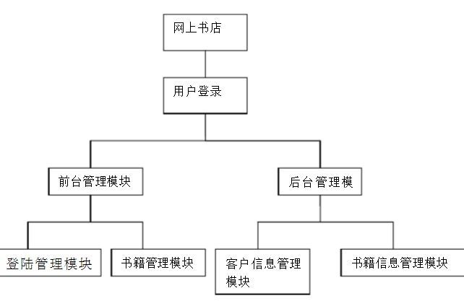

客户登录购书模块，可以看到新客户注册、登录功能，客户空间页面管理功能，网上支付功能，购物车功能，订单查询功能。

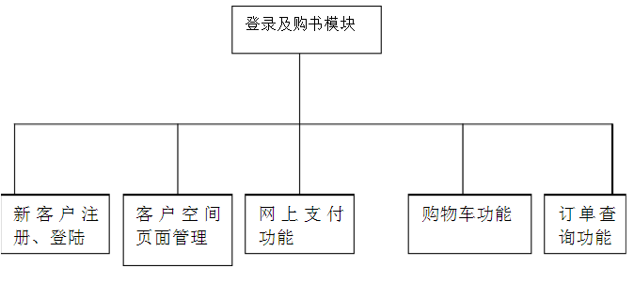

书籍管理模块可以提供实际分类，热销图书以及新书上架等功能

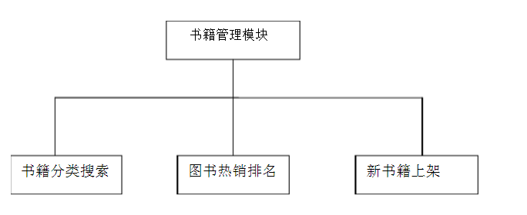

书籍管理模块可以提供实际分类，热销图书以及新书上架等功能 客户信息管理模块可以管理用户的注册信息以及分配给不同的客户不同的权限

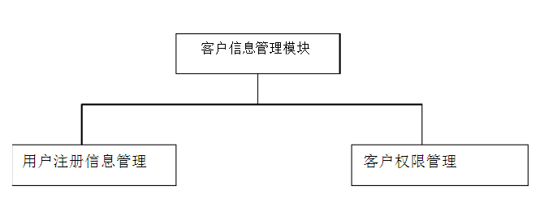

书籍信息管理模块对书籍的信息进行修改等操作，及订单，客户量，数据的相关操作

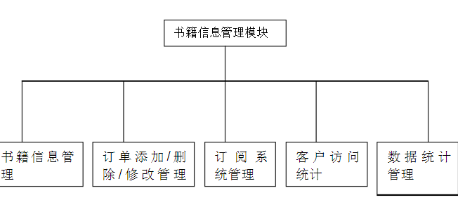

# 子系统设计

1. 网上书店前台系统部分主要是实现网上选书.购书.产生订单等功能的系统。一个典型的网上商城一般都需要实现商品信息的动态展示.购物车管理.客户注册登录管理.订单处理等模块。

根据网上书店的基本需求，本部分系统需要完成的大体任务如下：

A. 图书查询：当客户进入网上书店时，应该在主页面分类显示最新的图书信息，以供客户选择需要的图书，同时也应该提供按照图书名称，或者作者信息快速查询所需信息的功能。

B. 购物车管理：当客户选择购买某图书产品时，首先要判断客户是否时该网站的注册会员，如果是但是没有登录的话就转入登录界面，如果该客户还不是注册的会员时就转入注册界面，当客户登录以后或者注册成功以后就自动跳转到客户先前购物的状态。当会员选择购买某一图书时应该要将相应的图书信息，例如：价格.数量.图书编号记录到对应购物车中，并允许会员返回书目查询页面，继续选择其他的商品，并一起添加到购物车中，当对应的购物订单生成以后，应该能够自动清除购物车的信息。

C. 订单处理：对应的会员购买图书商品信息的需求，在确定了所购买图书的所有信息后，提示用户选择对应的送货方式以及付款方式，最终生成对应的订单记录，以便于网站配货人员依据订单信息进行后续的出货.送货的处理。在一开始客户刚下订单时订单的状态为------未处理，如果在后台对该订单进行了相应的处理后该订单的状态变为------已处理，如果客户确认收到货以后该订单的状态变为------交易成功。

D. 会员注册：为了要实现图书商品的购买，需要管理客户相关的联系方式.送货低点等相关的信息。只有网站的注册会员才能购买商品。

1. 网上图书商城的后台管理系统部分主要是图书的管理.订单的处理.会员的管理

根据网上书店的基本要求，本部分的大体功能需求为下：

A． 图书管理：该部分主要分为图书查询,查看该图书的所有的信息。添加图书，管理员将书本的具体信息填写入数据库。删除图书，管理员将某一图书将数据库中删除。修改图书，管理员将某一图书的具体信息进行重新编辑。

B． 订单的处理：该部分主要将客户产生的图书订单进行相应的处理，在该部分因为条件的限制我们只是简单的将订单进行标记（未处理，处理，交易完成）。

C． 会员管理：在该部分主要是查询客户信息。

# 接口说明

## 用户接口

（1）登陆界面：由输入用户名、密码、验证码的文本框和登陆、注册按钮 组成；

（2）书籍查询页面：

书籍名称编辑框：用于输入所需书籍关键字

查找按钮：进行书名、作者、年份等关键字查找

类别显示区：用于显示已有书籍类别，可点击进行查询

（3）购物车界面：

A）已购书籍显示区：显示已经购买的书籍的信息，包括书名，书 号，原价，售价，数量，总价等信息

B）数量编辑框：输入每种图书想要购买的数量

C)提交按钮：确定购买下订单

D）删除按钮：删除已选图书

E）更新购物车按钮：当添加或删除图书后，点击更新按钮，显示 当前最新的购物车信息

F）清空购物车：点击清空购物车，将删除所有的图书信息，以便 重新开始购物

G）继续购物按钮：返回首页，继续浏览图书

H）前往服务台按钮：确认图书信息后，到服务台进行付款

（4）管理员后台管理

A）图书添加界面：

信息编辑框区： 输入书籍的信息。

提交按钮：把数据提交到数据库。

重置按钮：清除填写的信息，重新填写

B）修改书籍界面：

书籍名称编辑框：用于输入查找的图书名称

查找按钮：按关键字查找书籍，并把书籍信息的数据返回到信息编辑区

信息编辑框区：对已存在书籍的信息进行修改

提交按钮：把更新数据到数据库

重置按钮：清除填写的信息，重新填写

C）删除书籍界面：

编辑框：用于输入查找的图书名、称类别、出版社。

查找按钮：查找书籍，并把书籍信息的数据返回到信息显示区。

信息显示区：显示查找结果

删除按钮：每条查找到的信息结尾都有个删除按钮用于删除当 前记录

D)订单管理界面：

编辑框：用于输入增加、修改订单的信息

提交：提交到数据库中

E）订单删除按钮：每个订单后都有一个删除按钮

## 内部接口

系统中的各模块之间的接口、调用关系，以及模块间的数据传递关系如下所示：

各功能模块的定义如下图所示：

（1） 登陆管理模块及购书模块(前台)与书籍管理模块(前台)：用户进入系统 后可以查询书籍，若要购物则需确保用户为本系统的客户，非客户可以注册，客户成功登录后将客户id储存于服务器中，购物过程将书籍id也储存于服务器中，当会员确认购买时，将会员id、书籍id和购买数量存于数据库中的相应表中，并更改该书籍的库存量。

（2） 客户信息管理模块（后台）与书籍信息管理模块（后台）：管理员将客 户信息进行整理，存与数据库相应表。管理员可对数据库中的书籍进行增加、删除、修改等操作，这三种功能的权限仅局限于管理员，并且对图书订单进行整理。

（3） 前台管理模块（前台）与后台管理模块（后台）：前台管理模块获得客 户信息，及订购图书的相关信息，分别存入相关的数据库，后台管理模块对这些信息进行审核、整理，并作出相应措施。

# 其他说明

## 运行设计：

在复杂的网络环境中，任务可分为各种类型的子任务，相应的处理也应进行分类。相对于这样的应用，系统的功能十分庞大。用户在某次使用时，不一定用到所有的功能，也就是说做什么事，用什么功能。这样有必要定义系统的不同运行。 系统的每种运行可能涉及不同的模块，使用不同的界面，不同的支持环境，并有不同的前置条件，以及以不同的控制操作完成一次运行。它们所占的系统资源也不同。定义不同的运行，给出相应的运行模块集合有利于测试和维护。如果某种功能在一次运行时发生故障，就能根据相应的模块集合大致确定故障的可能范围。 程序运行后，进入网站主页，可以看到用户注册、用户登录、网站介绍等信息，单击进入下登录模块，用户通过输入各种要求信息进入到购书模块，以及支付等模块。管理员通过点击进入到后台管理模块，通过管理员的需要进入到相应的子模块中。

1. 运行控制：本网站控制流程：主程序运行，等待用户登录，等待用户输入，根据用户的输入调用各子模块。主程序运行，等待管理员登录，等待管理员选择，根据管理员的输入调用各子模块。
2. 运行时间：各模块运行时间应控制在1-2秒内（其中大部分为响应用户的动作）。函数和事件的运行时间要看所在计算机的配置，系统的运行时间基本上可以达到用户提出的要求，系统响应时间视情况而定，一般正常情况下应该很快

## 出错处理设计：

1、数据连接错误：这类错误主要是数据库设置不正确引起的，我们只要取消本次操作，提醒维护人员自己检查数据库问题即可。

2、输入错误：主要是用户输入不规范造成的，我们在尽量减少用户出错的条件的情况下对用户进行提醒，然后再次操作。

3、乱码：主要发生在提交汉字信息的情况下，这是我们只需要对提交的汉字从新进行编码。

4、其他不可预知的错误：程序也会有一些我们无法预知或没有考虑完全的错误，我们对此不可能做出完全的异常处理，为了保证数据的安全，要经常对数据库进行备份，然后犯规错误信息，以逐步完善程序。

系统恢复设计：对于一般错误，会弹出出错提示信息框，返回给后台管理员，管理员及时作出回应，在线为客户解决问题；当出现大的程序问题时起用备份程序，如果无法起用备份程序则只能关闭系统进行抢修